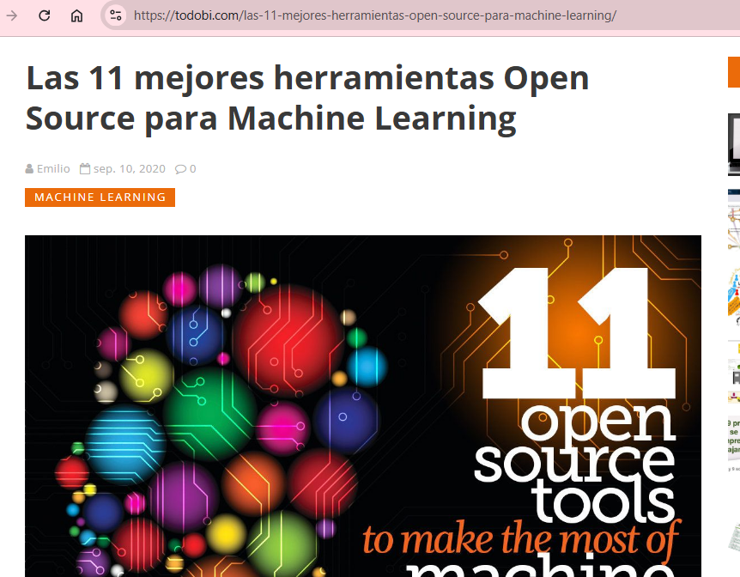

<https://www.debugbar.com/es/los-8-mejores-modelos-de-ia-de-codigo-abierto-para-elevar-sus-proyectos/>

<https://www.iic.uam.es/inteligencia/que-es-procesamiento-del-lenguaje-natural/#:~:text=%C2%BFQu%C3%A9%20es%20el%20procesamiento%20de,el%20ingl%C3%A9s%20o%20el%20chino>.

Se plantea la posibilidad de hacer trabajo por Colab siendo una de las herramientas empleadas por los tutores en cursos básicos

